MSC Bellissima da Napoli 20-27 ottobre 2022
PCTO - "Orientamento professionale nei servizi alberghieri a bordo di una nave da crociera":

Il progetto, inserito nei percorsi per le competenze trasversali e per l’orientamento (PCTO), coerentemente con quanto delineato dall’Istituto in termini di iniziative e progettualità di potenziamento delle competenze nell’ambito del PTOF, intende:
- rafforzare il ruolo dell’istruzione nei processi di crescita e modernizzazione della società attraverso il potenziamento dell’offerta curricolare;
- arricchire la formazione delle studentesse e degli studenti con l'acquisizione di competenze trasversali, tecnico-pratiche e operative, fondamentali per l’inserimento nel mercato del lavoro;
- garantire una maggiore inclusione sociale e in ambito lavorativo agli allievi attraverso una formazione professionale di elevata qualità e opportunità di confronto, dialogo e cooperazione all’interno dei gruppi classe e con l’esterno;
- valorizzare al meglio le potenzialità degli studenti e arricchire il loro curriculum con contenuti operativi e competenze trasversali di qualità;
- collegare l’offerta formativa allo sviluppo culturale, sociale e professionale attraverso metodologie di apprendimento flessibili e a contatto con ambiti di lavoro altamente qualificanti, che consentono il potenziamento e le collaborazioni tra scuola e il mondo del lavoro sul territorio di riferimento.

Obiettivi generali:
- conoscere e sapersi muovere all’interno degli ambienti di lavoro con atteggiamenti e comportamenti professionali;
- sviluppare capacità, competenze e tecniche comunicative interpersonali e specifiche di lavoro;
- far acquisire dimestichezza con le ICT e la multimedialità in genere;
- approfondire e migliorare la comunicazione in lingua straniera nei contesti di lavoro;
- far conoscere le norme sulla sicurezza negli ambienti di lavoro e le procedure di evacuazione in azienda;

Destinatari:
destinatari del progetto "Orientamento professionale nei servizi alberghieri a bordo di una nave da crociera" sono gli allievi appartenenti alle classi terze, quarte e quinte dell'indirizzo di studio IPSEOA, anno scolastico 2022/2023.

Obiettivi:
Articolazione accoglienza turistica
- acquisire competenze nell'accoglienza di turisti e clienti anche in lingua straniera;
- conseguire competenze di gestione delle procedure di accoglienza e check in;
- sviluppare capacità relazionali e di gestione dei rapporti interpersonali con clienti e staff impiegato;

- conseguire competenze nelle prenotazioni delle escursioni, formazione dei gruppi ai desk di accoglienza e al back office;
- sviluppare competenze professionali nell'accompagnamento e nella gestione dei gruppi durante le escursioni;
- conseguire competenze nelle procedure di sicurezza personale e di evacuazione.

Articolazione sala e vendita
- conoscere le diverse tipologie di ristoranti, i diversi stili di servizio e di mise en place su una nave da crociera;
- conoscere le diverse tipologie di bar e il servizio effettuato;
- conoscere la brigata di sala e bar su una nave da crociera e il livello di specializzazione;
- sviluppare capacità relazionali e di gestione dei rapporti interpersonali con clienti e staff impiegato;
- conseguire competenze professionali durante la somministrazione e il servizio di pietanze e bevande e le modalità di servizio in funzione dei differenti momenti della ristorazione della giornata;
- conseguire competenze nelle procedure di sicurezza personale e di evacuazione.

Articolazione enogastronomia
- conoscere la brigata di cucina su una nave da crociera e il livello di specializzazione;
- conoscere la suddivisione della cucina e gli ambienti di lavoro: quella dedicata alla ristorazione dei passeggeri e quella destinata all’equipaggio;
- conoscere i differenti dipartimenti che costituiscono gli ambienti di lavoro della cucina su una nave da crociera.
- conoscere le modalità di approvvigionamento, stoccaggio, conservazione, distribuzione, trasformazione e utilizzo delle derrate alimentari.
- conoscenza delle norme igieniche e relative procedure applicate;
- conoscenza delle diverse tipologie di menu per i ristoranti gourmet, a buffet e a tematici.
- sviluppare capacità relazionali e di gestione dei rapporti interpersonali con clienti e staff impiegato;
- conseguire competenze professionali durante la somministrazione e il servizio di pietanze e bevande e le modalità di servizio in funzione dei differenti momenti della ristorazione della giornata;
- conseguire competenze nelle procedure di sicurezza personale e di evacuazione.

Metodologie ed attività:
- n. 2 ore di formazione sulla sicurezza a bordo e prove di evacuazione;
- n. 8 ore di incontri di formazione con i responsabili dei servizi alberghieri a bordo della nave, tra cui: il Comandante della Nave, l’Hotel Director o commissario di bordo (Purser), il Food & beverage manager, il 1° maître, il 1° barman, lo Chef Executive e il Sous chef, gli Chef di partita, il Reception manager e il Guest relation manager.
- n. 10 ore di lezioni frontali giornaliere per l'orientamento, l'organizzazione e la gestione delle attività di formazione con il responsabile gruppi della compagnia di navigazione;
- n. 5 ore di partecipazione ai meeting di report e valutazione delle attività svolte con il personale di reparto, progetto e settore;
- n. 15 ore di escursione a terra per la conoscenza delle località di sbarco.

Bellissima da/a Napoli 20-27 ottobre 2022 – ITINERARIO
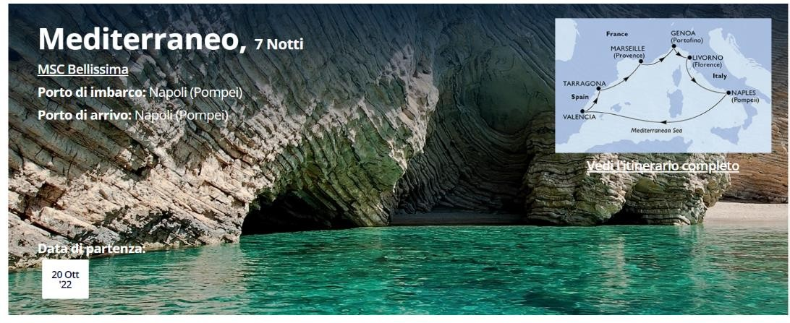

Giorno 1 | giovedì, 20 ott 2022 | Porto: Napoli (Pompei),Italia | Arrivo: - | Partenza: 17:00
Giorno 2 | venerdì, 21 ott 2022 | Porto: | Arrivo: - | Partenza: -
Giorno 3 | sabato, 22 ott 2022 | Porto: Valencia, Spagna | Arrivo: 08:00 | Partenza: 21:00
Giorno 4 | domenica, 23 ott 2022 | Porto: Tarragona, Spain | Arrivo: 07:00 | Partenza: 19:00
Giorno 5 | lunedì, 24 ott 2022 | Porto: Marsiglia (Provenza), Francia | Arrivo: 10:00 | Partenza: 17:00
Giorno 6 | martedì, 25 ott 2022 | Porto: Genova (Portofino), Italia | Arrivo: 07:00 | Partenza: 19:00
Giorno 7 | mercoledì, 26 ott 2022 | Porto: Livorno (Firenze), Italia | Arrivo: 07:00 | Partenza: 17:00
Giorno 8 | giovedì, 27 ott 2022 | Porto: Napoli (Pompei),Italia | Arrivo: 09:00 | Partenza: -

